МУНИЦИПАЛЬНОЕ БЮДЖЕТНОЕ ОБЩЕОБРАЗОВАТЕЛЬНОЕ УЧРЕЖДЕНИЕ СРЕДНЯЯ ШКОЛА №1 Г. ПОКРОВ,ПЕТУШИНСКИЙ РАЙОН, ВЛАДИМИРСКАЯ ОБЛАСТЬ

Тема: «Перспективное совершенствование конструкции
составных крупноразмерных инструментов»

Работу выполнил:
ученик 11класса
Шабров Иван Сергеевич

Руководитель:
Чихачева Надежда Юрьевна,
учитель физики и математики

Покров 2012

Оглавление

1. Введение, актуальность темы исследования и цель работы 3
2. Совершенствование конструкции составных 4
деформирующих инструментов 4
2. 1. Анализ существующих конструкций 4
составных деформирующих инструментов 4
2. 2. Разработка и исследование новой конструкции составных деформирующих инструментов. 5
3. Выводы. 8
4. Приложение 10

1. Введение, актуальность темы исследования и цель работы

Современный этап развития машиностроения требует постоянного совершенствования средств технологического оснащения (станков, инструментов) соответствующих производств. При этом себестоимость выпускаемой продукции во многом зависит от затрат на обрабатывающие инструменты, высокая стоимость которых, в свою очередь, определяется использованием в их конструкции дорогостоящих инструментальных материалов.
Целью настоящего творческого проекта является совершенствование конструкции составных крупноразмерных инструментов, позволяющее существенно сократить расход инструментальных материалов и повысить прочность и износостойкость.

2. Совершенствование конструкции составных

деформирующих инструментов

2. 1. Анализ существующих конструкций

составных деформирующих инструментов

Известен способ изготовления рабочего элемента («кольца») деформирующих протяжек (рис. 1а) по авторскому свидетельству на изобретение СССР № 407 678, согласно которому на корпус, выполненный из дешёвой конструкционной стали 1, наплавляется инструментальный материал 2 (рис. 1б). После чего такой элемент протяжного инструмента закаливается до высокой твёрдости и шлифуется до необходимых размеров 3 (рис. 1б). При этом наплавка инструментального материала осуществляется электросваркой электродом из аналогичного инструментального материала при вращении корпуса (основания).
Однако при таком способе изготовления и конструкции происходит преждевременное разрушение хрупкого, тонкого слоя наплавленного инструментального материала толщиной 3-5 мм. В Приложении представлены две конструкции и соответствующие способы изготовления составных аналогичных рис.1 рабочих элементов деформирующих протяжек для обработки отверстий большого диаметра по авторским свидетельствам СССР на изобретения №№1609623 и 1127709. При этом конструкция по авторскому свидетельству №1609623 характеризуется повышенным расходом инструментального материала твердого сплава, выполненного в виде тонкостенного кольца, полученного спеканием из соответствующих порошковых компонентов. Конструкция по авторскому свидетельству №1609623 дополнительно обладает низкой прочностью, т.к. для соединения корпуса (основы) и тонкостенного кольца из инструментального материала используется пайка низкопрочными припоями: алюминий, свинец, олово, модуль упругости Юнга которых Е=6750 - 1700кгс/мм². Для сравнения у незакаленной стали Е=20000кгс/мм², для закаленной стали Е=22000кгс/мм². Конструкция по авторскому свидетельству №1127709, запатентованная раньше вышеприведенной, хотя и максимально уменьшает расход наплавленного сваркой инструментального материала, но обладает невысокой прочностью из-за малой площади контакта основы (корпуса) и инструментальной наплавки. При этом профиль наплавочной канавки (желоба) корпуса выполнен по эвольвенте. Эвольвента- кривая линия, полученная при качении без скольжения прямой линии по неподвижной окружности (рис.2), т.е. каждая точка прямой описывает при движении эвольвенту.

2. 2. Разработка и исследование новой конструкции составных деформирующих инструментов.
Для исключения вышеперечисленных недостатков используем в качестве прототипа (наиболее рационального исходного решения) конструкцию и способ по авторскому свидетельству на изобретение №1127709. При этом на поверхности наплавленного желоба эвольвентного профиля 1 корпуса (основания) 2 выполним систему канавок 3, так называемый «регулярный микрорельеф», увеличивающий площадь контакта наплавленного инструментального материала 4 (показан условно) (рис.3). Готовый деформирующий составной элемент для обработки отверстий новой конструкции представлена на рис.4, где F_{р} - радиальные силы, а F_{т} -касательные (тангенциальные) силы, действующие на кольцевой деформирующий элемент при его использовании для обработки (раздачи) отверстия заготовки (рис.1). Так как площадь наплавленного желоба без канавок регулярного микрорельефа А₁ меньше, чем с канавками А₂, то при прочих равных условиях (F_{р1}=F_{р2}=F_{р}; F_{т1}=F_{т2}=F_{т}) нормальное давление q и касательное напряжение $τ$ по линии соединения корпуса (основы) и инструментальной наплавки у новой конструкции будут меньше, чем у старой по авторскому свидетельству №1127709, т.е. у новой конструкции запас прочности и износостойкости будут выше.
$A_{1}{\text{<A}}_{2}$ $q_{2}{\text{<q}}_{1}$ $q_{1}=\frac{F_{Р}}{А_{1}}$ $q_{2}=\frac{F_{Р}}{А_{2}}$
$τ_{2}{\text{<τ}}_{1}$ $τ_{1}=\frac{F_{Т}}{А_{1}}$ $τ_{2}=\frac{F_{Т}}{А_{2}}$
Или при равной прочности старой и новой конструкции
q₁=q₂ $τ$₁ =$τ$₂

давление нормальное тангенциальное напряжение
новая конструкция позволяет работать с большими силами F_{P} и F_{т ,} где F_{P} – радиальная сила. Т.е. у заготовки может быть получен больший диаметр деформирующей раздачи, а это увеличивает производительность обработки, т.е. сокращается ее время. Подобный принцип можно применить для изготовления других инструментов, например, волок (фильер) для обжатия (деформирования) прутков и труб (рис5). Такая обработка еще называется волочением.
В результате обжатия (деформирования) при волочении диаметр детали Д₂ получается меньше диаметра Д₁ исходной заготовки. При этом элемент для обработки отверстий (рис.4) работает на сжатие, а фильера (рис.5) для обработки наружной поверхности на растяжение (разрыв). Другой пример, винтовой деформирующий элемент для обработки отверстий (рис.6). При этом профиль канавок регулярного микрорельефа может быть радиусным, эллиптическим или эвольвентным как у наплавочного желоба. Эти формы канавок наиболее рациональны, т.к. не имеют резких переходов (углов), вызывающих быстрое разрушение. На данный способ изготовления деформирующих инструментов была подана заявка на выдачу патента РФ на изобретение (см. Приложение) и получен патент №2303507. Дальнейшее перспективное развитие данного подхода может идти по пути выполнения многослойной инструментальной наплавки из различных материалов (рис.7). При этом наплавку разных инструментальных материалов нужно вести в «нахлестку», под различными углами, это еще больше увеличивает прочность. Наплавочный желоб и канавки регулярного микрорельефа во всех случаях выполняют точением резцом на «сыром» деформирующем элементе до его закалки.
Развивая это направление по аналогии можно предложить составную конструкцию валков прокатных станков для прокатки листового материала (рис.8).
При этом основание валка 1 выполняется из дешевой конструкционной стали. На рабочей поверхности основания выполняется макроканавки регулярного микрорельефа 3, на поверхности которых выполняются канавки микрорельефа 4.
На рис.8 представлен составной валок с однослойной инструментальной наплавкой. При этом в зависимости от действующих нагрузок на обрабатываемую заготовку наплавочные слои могут быть кольцевыми или располагаться по винтовой поверхности или продольно параллельно оси валка.
Более прочную конструкцию валка можно получить, если использовать многослойную (двухслойную) инструментальную наплавку (рис.9). При этом первый слой выполняется в виде винтовой наплавки, а второй наружный слой 3 продольно параллельно оси, или наоборот.
Пересекающиеся слои обеспечивают прочность по нескольким направлениям одинаково, но на более высоком уровне.
При изготовлении крупноразмерного инструмента, например резца (рис.10), можно предложить аналогичную конструкцию (рис.11) дисковой фрезы, которая может использоваться для металлообработки, деревообработки и в других областях, например горных разработках, включая добычу угля.
Во всех рассмотренных новых конструкциях форма и размеры наплавочных желобов (микрорельеф), форма и размеры канавок микрорельефа выбирается из принципа минимального расхода инструментального материала для наплавки и обеспечения максимальной прочности соединения корпуса и инструментальных наплавок. Более высокая прочность соединения обеспечивает более долгий срок службы, то есть позволяет увеличить производительность обработки с большими нагрузками во время деформирования или резания.
Предложенные варианты эффективных деформирующих и режущих инструментов могут быть рекомендованы к внедрению на промышленные предприятия Петушинского района Владимирской области, например, ОАО «Промэнерго».

3. Выводы.

Разработана конструкция и способ изготовления составных деформирующих инструментальных элементов, обладающих повышенной прочностью, износостойкостью или обеспечивающих увеличение производительности обработки. Указанную последнюю технологию можно также использовать для наплавки инструментального материала на валки прокатных станков. Данный подход можно применять и для изготовления режущих и комбинированных деформирующее-режущих инструментов. Пример - токарный резец (рис.10), дисковая фреза (рис. 11).

4. Приложение
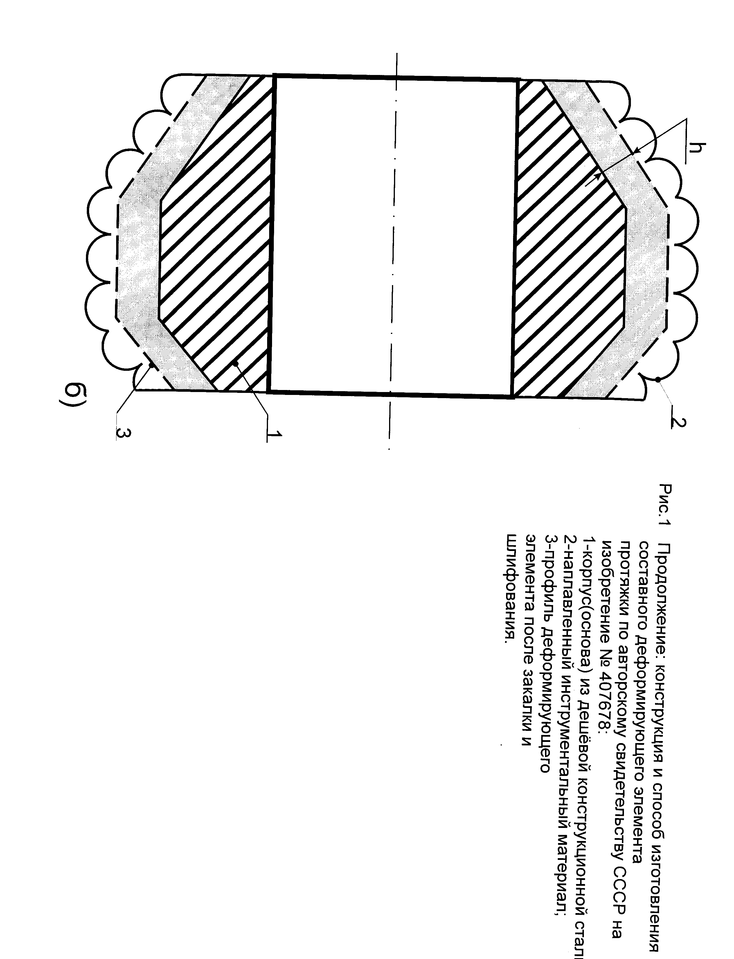

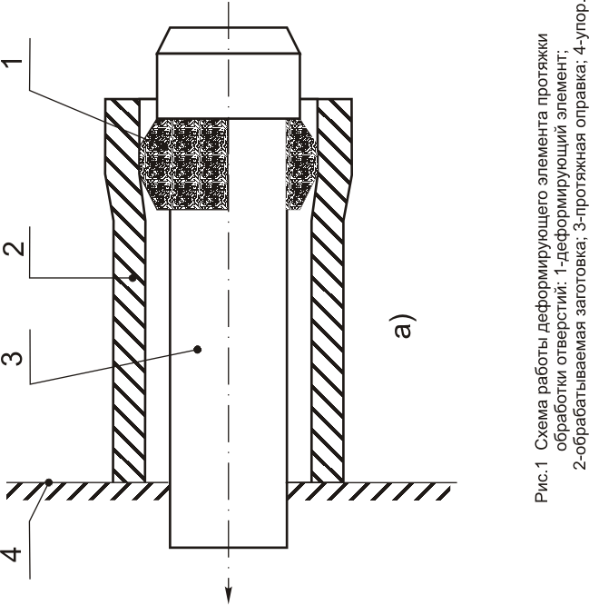

Рис.2. Схема образования эвольвенты: 1 - неподвижная окружность;
2 - катящаяся прямая; 3 - эвольвенты.

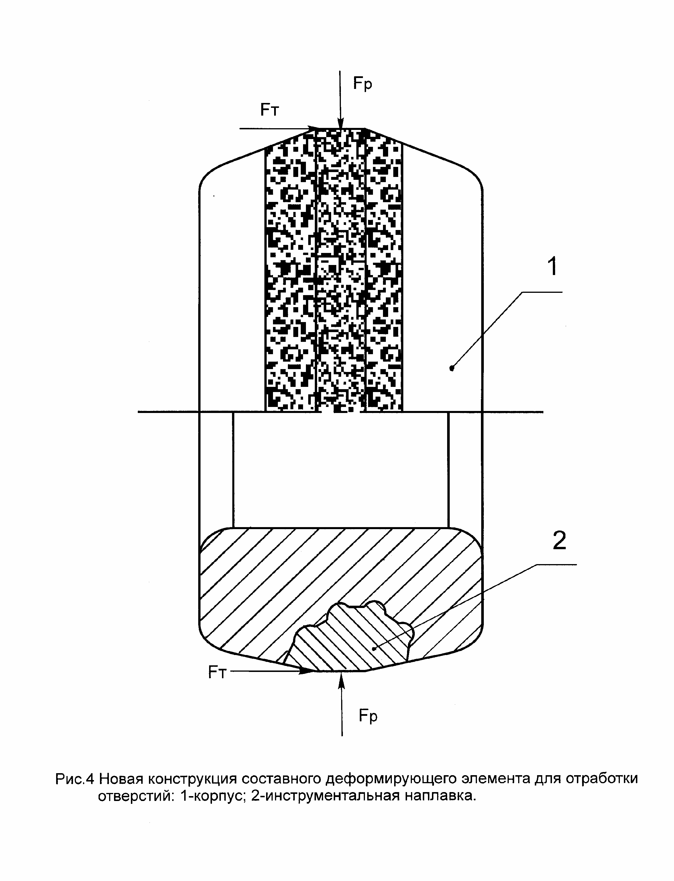

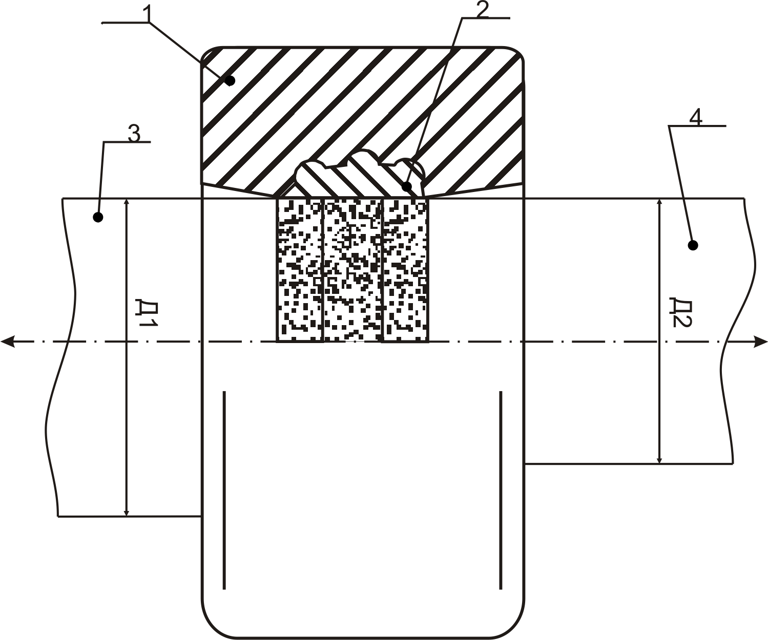

Рис.5 Новая конструкция составной фильеры (волоки): 1-корпус; 2-инструментальная наплавка; 3-обрабатываемая заготовка; 4-деталь.
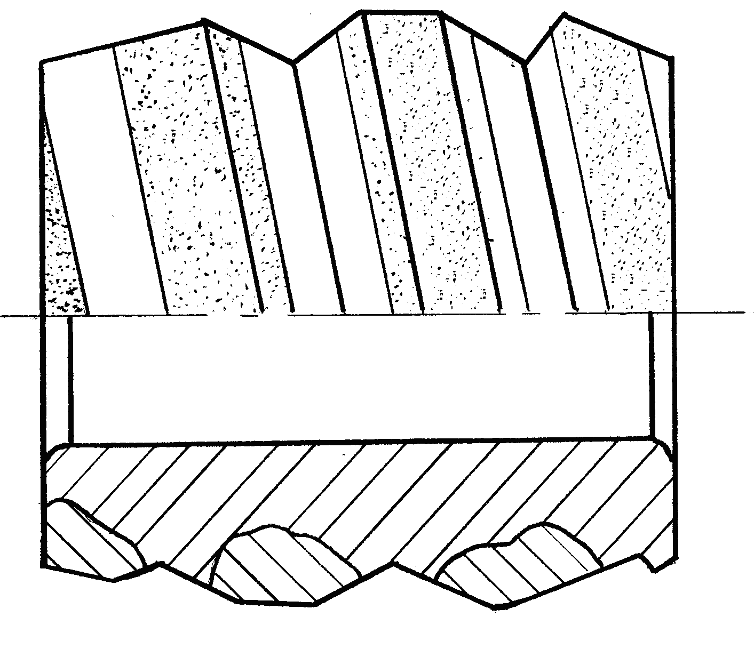
Рис.6. Пример винтового деформирующего элемента для обработки отверстий

